# 教务处在线答疑平台上线啦！

疫情期间，教务处在线答疑平台上线啦！

　　同学们有任何学业或教务相关的问题都可以在平台上进行反馈。平台地址为：<https://xkzx.sjtu.edu.cn/>

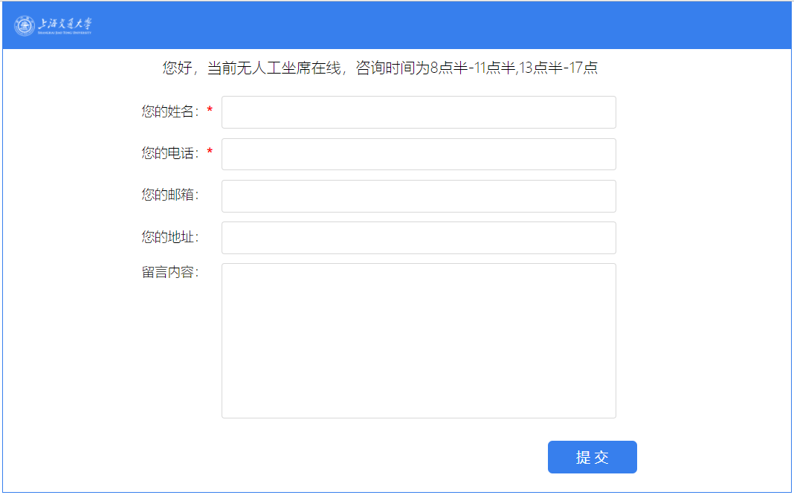

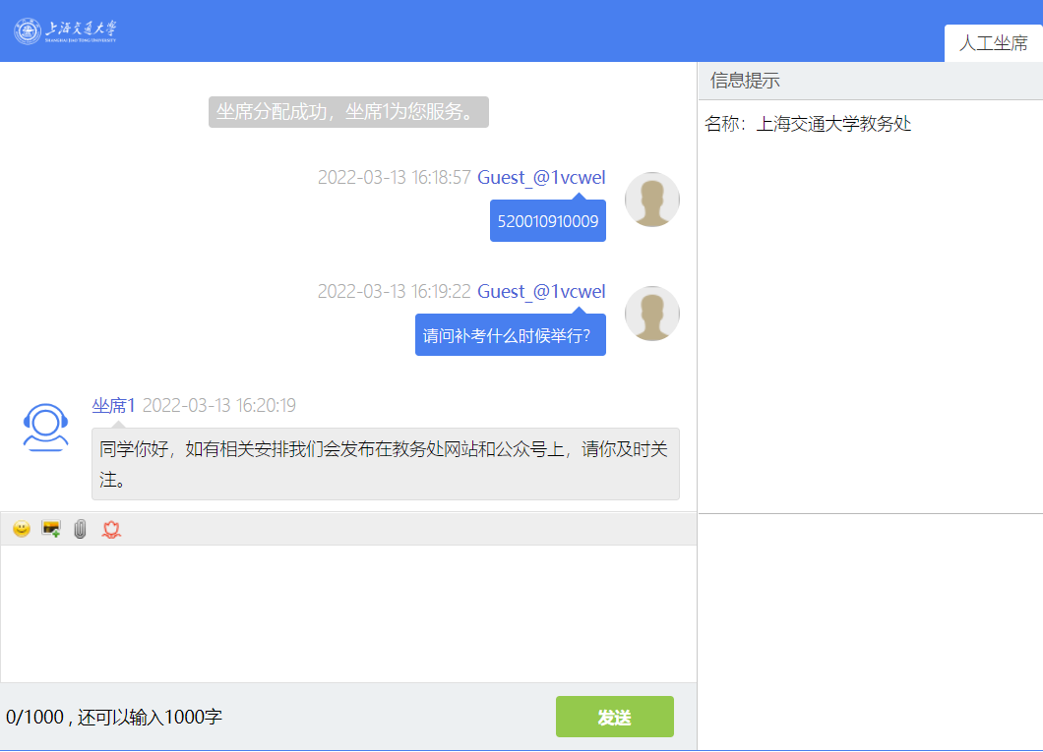

同时，教务处也开放各办公室咨询邮箱给同学们，有问题可以直接一键咨询。以下为各办公室邮箱信息，业务指南详见：

<http://www.jwc.sjtu.edu.cn/bmsz/jwcjs/zhbgs.htm>

运行办：jwcyxbzhg@163.com

学务中心：jwc_xssw@sjtu.edu.cn

通识办：generaledu@sjtu.edu.cn

质控办：jwczkb_sjtu@163.com

研究办：jwcyjb@163.com

综合办：zhb_sjtujwc@163.com

非学历办 ：fxl@sjtu.edu.cn